大家好,接下来由我来介绍怎么使用老师花钱为我们购买的科学上网工具.

首先您先要做的是,**鼠标右键**点击并解压Shadowsocks-4.1.7.1.zip,我的建议是将其解压出来的shadowsocks(就是那个小纸飞机)放到一个单独的新建文件夹里,因为他会自己生成一些配置文件之类的东西到相同目录里.为了防止弄得很乱所以最好这么做.看不懂也没关系做就完了.



解压出来就是这么个鬼样子

接下来您需要用**鼠标左键**点开这个小纸飞机,然后呢,**不需要管跳出来的东西**,因为您会惊奇的发现这个纸飞机已经出现在了你屏幕的右下角的状态栏里.这样您可以进行下一步的操作.

我直接给出了二维码来帮您配置服务器,我们一共有5个服务器,理论上都是可以使用即无差别的,您可以把他们都添加进去,添加的具体方法为:

1. 打开文件夹里附带的server二维码图片.
2. 保持二维码在您的电脑屏幕上,**鼠标右键**点击右下角的纸飞机,选择 服务器->扫描屏幕上的二维码 即可.

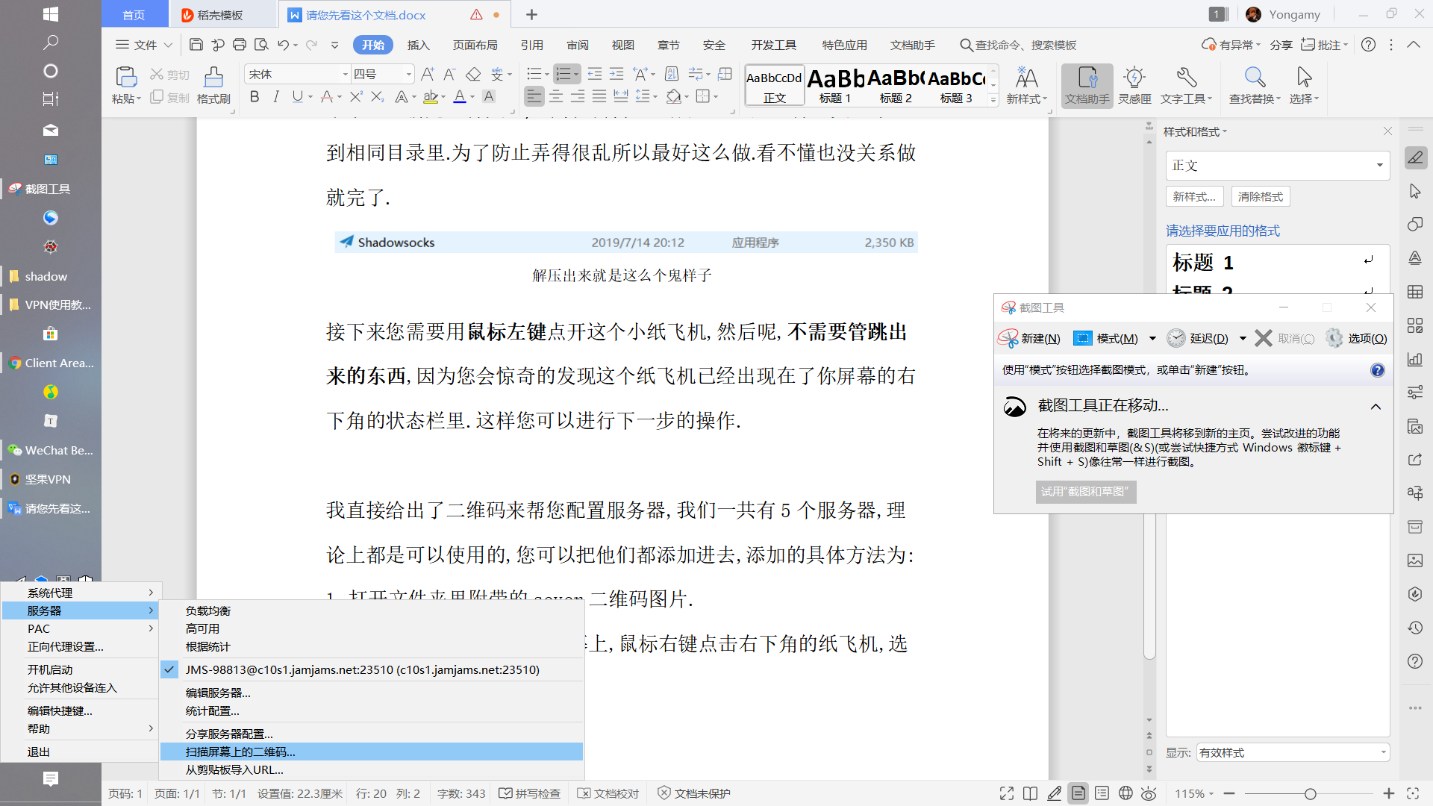

1. 此时服务器的信息就被自动输入了,您只需在弹出的窗口点击确定即可.

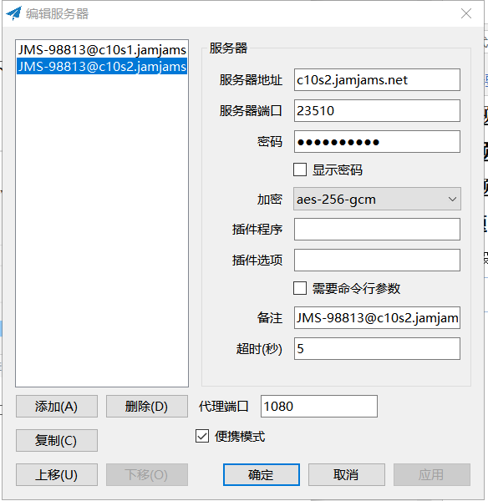

1. 如此配置完5个服务器后,您就可以开始搭梯子了,同样是**鼠标右键**点击右下角的纸飞机,您可以在”服务器”菜单下选择目前使用的服务器,在”系统代理”下选择如何连接:

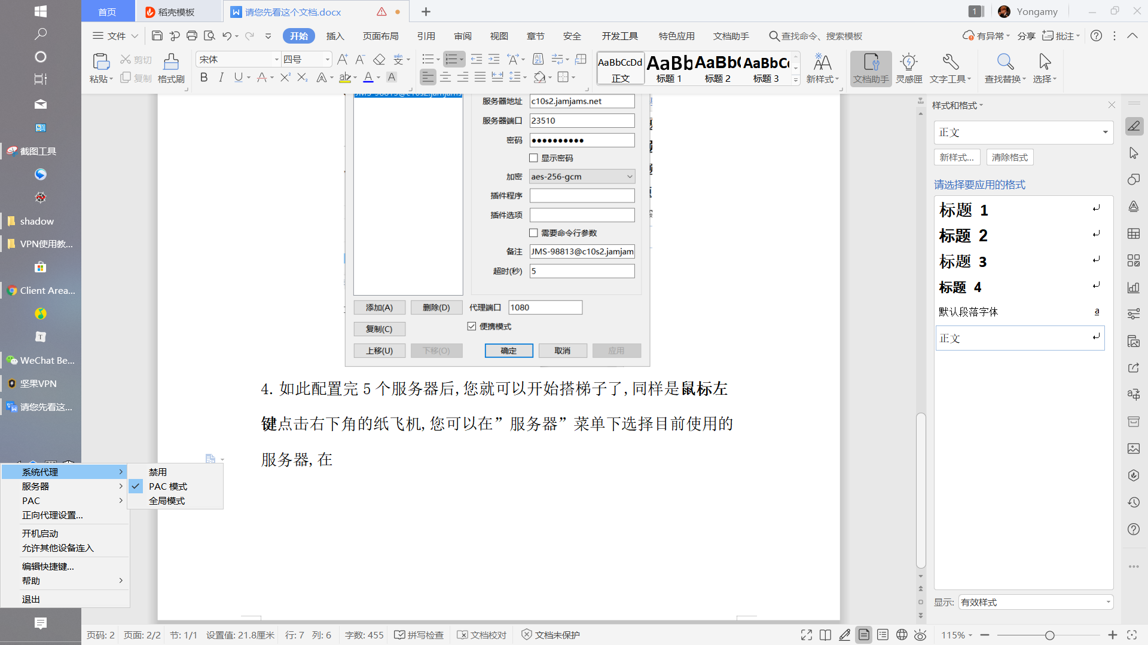

禁用即不连接,全局模式即你在浏览任何网页时都使用该服务器,PAC模式即只在需要翻墙的网站使用服务器.

如果发现还是不能科学上网,请尝试刷新网页,更换服务器,右键菜单中选择”PAC -> 从本地GFWList更新本地PAC”等方式解决,也可以在群里提问.

现在您已经可以开始科学上网了,请谨慎浏览,不要浏览不当的网站,不要发表敏感的言论,祝您愉快,谢谢.